Накапливая информацию о взаимодействии пользователя с сайтом, аналитики смогут выдвигать гипотезы, основанные на анализе поведения реальных пользователей. Для сбора таких данных можно использовать Google Analytics или Яндекс Метрику, но высоконагруженные сайты обязательно столкнутся с ограничениями этих платформ. Поэтому задача состоит в написании собственной реализации сервиса для удобного хранения аналитической информации и UGC (user generated content). К UGC относится всё, чем пользователь дополняет ваш сайт. Однако, в рамках текущего спринта, данными будут временные метки просмотров фильмов пользователями. Под временными метками фильмов понимается время в проигрователе на сайте на котором остановил свой просмотр пользователь. Временные метки создает фронтенд. Стоит отметить, что временные метки будут использоваться не только аналитиками, но и фронтендом, для перемотки фильмов к тому месту на котором остановился пользователь.

Для создания архитектуры высоконагруженного приложения необходимо провести расчеты, для оценки как требуемого объема памяти для хранения данных, так и требуемой пропускной способности.

Количество пользователей на сайте по условиям т.з. Users = 1000 000, среднее количество просмотров фильмов в месяц одним пользователем Films = 30 (данные взяты из предположения, что в среднем пользователь смотрит 1 фильм в день). Средняя длина почты зарегестрированного пользователя Email = 22 байта (22 символа https://www.atdata.com/blog/long-email-addresses). Временная метка Timestamp = 4 байта (unix timestamp).

- Количество байт для хранения ключей уникальный пользователь + уникальный фильм:
Keys = Users * Email * Films = 1000 000 * 22 * 30 = 629 МБ
- Количество байт для хранения Timestamp для каждого фильмы каждого пользователя
Values = Users * Timestamp * Films = 1000 000 * 4 * 30 = 114 МБ
Общий объем требуемый для хранения ключей + Values = 743 МБ
- Требуемая пропускная способность:
Пусть каждый из 1000 000 пользователей смотрит по фильму, записываем раз в секунду по Timestamp
Bandwidth = Users * 1 * Timestamp * Email = 1000 000 * 1 * 4 * 22 = 84 МБ/с
Рассмотрев популярные решения для хранения большого объема данных и оценив их с точки зрения требований, которые предъявляются к системе обработки событий, можно сделать следующие выводы:
Несмотря на широкую известность и относительную простоту эксплуатации, не получится использовать РСУБД из-за просадок в производительности при возрастающем объёме базы данных. MongoDB не подходит из-за модели согласованности и ограниченной поддержки транзакций. Cassandra работает очень быстро на запись, но даст дополнительные сложности при выполнении требований консистентности.
EventStore или Kafka? На самом деле эти две системы лучше рассматривать не как соревнующихся кандидатов. Оба решения могут сосуществовать в общем пространстве хранения и обработки событий, потому что их сильные стороны различаются. Практика показывает, что лучше выбирать правильный инструмент под задачу, а не пытаться вместить все возможные случаи использования в один пакет и иметь потом дело с неоправданной сложностью.
Kafka подходит для решения задачи. Вы будете обрабатывать десятки тысяч событий в секунду (или даже больше) для разных сущностей или агрегатов, передавая их отдельным обработчикам. Количество обработчиков можно настраивать, динамически увеличивая или уменьшая их количество в зависимости от текущей нагрузки. Кроме того, для каждого обработчика нужно отдельно настроить порядок и гарантию доставки сообщений.

Минусом использования брокера сообщения Kafka является необходимость при запросе временной метки фронтендом просматривать весь лог сообщений с целью поиска последнего сообщения с временной меткой и ключом идентификатор пользователя + id фильма. Чтобы избежать постоянного парсинга топика брокера Kafka, можно использовать БД Redis. Где ключами будут являться идентификатор пользователя + id фильма, а значением временная метка. Данная архитектура показана на рисунке 1.

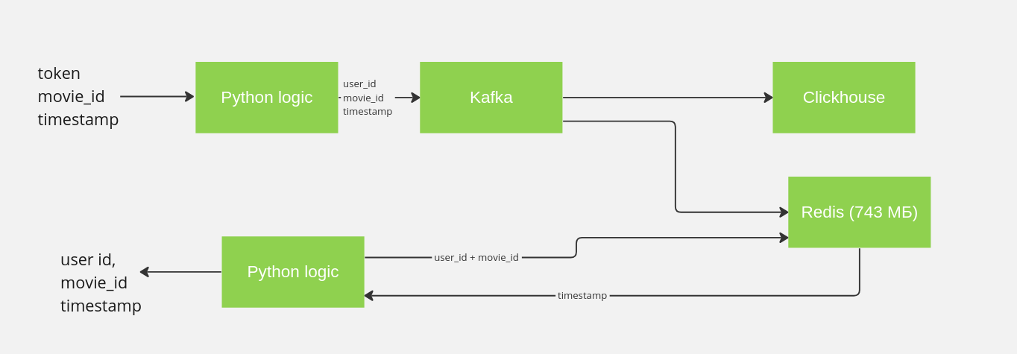

Для реализации данной архитектуры нужно построить два конвейера передачи данных из брокера сообщений Kafka в Clickhouse и из брокера сообщений Kafka в Redis.

Для реализации ETL Kafka → Clickhouse, было принятно решение использовать Kafka table engine (также было указано в issues к проекту.)

Для реализации ETL Kafka → Redis, было принятно использовать Kafka table engine

Предподгатовка

1. Запустить docker-compose

sudo docker-compose down
sudo docker rm $( sudo docker ps -aq )
sudo docker-compose up

2. Установить https://www.conduktor.io/download/ кондактор. Запустить и указать следующий настройки.
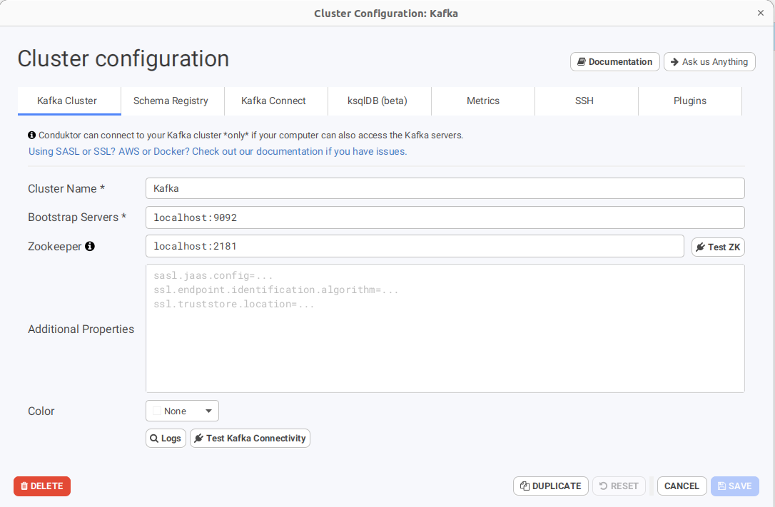

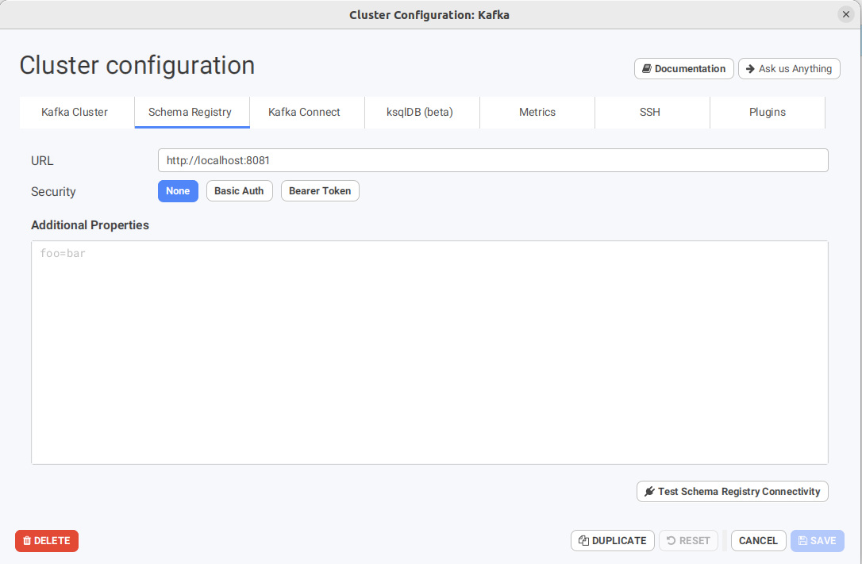

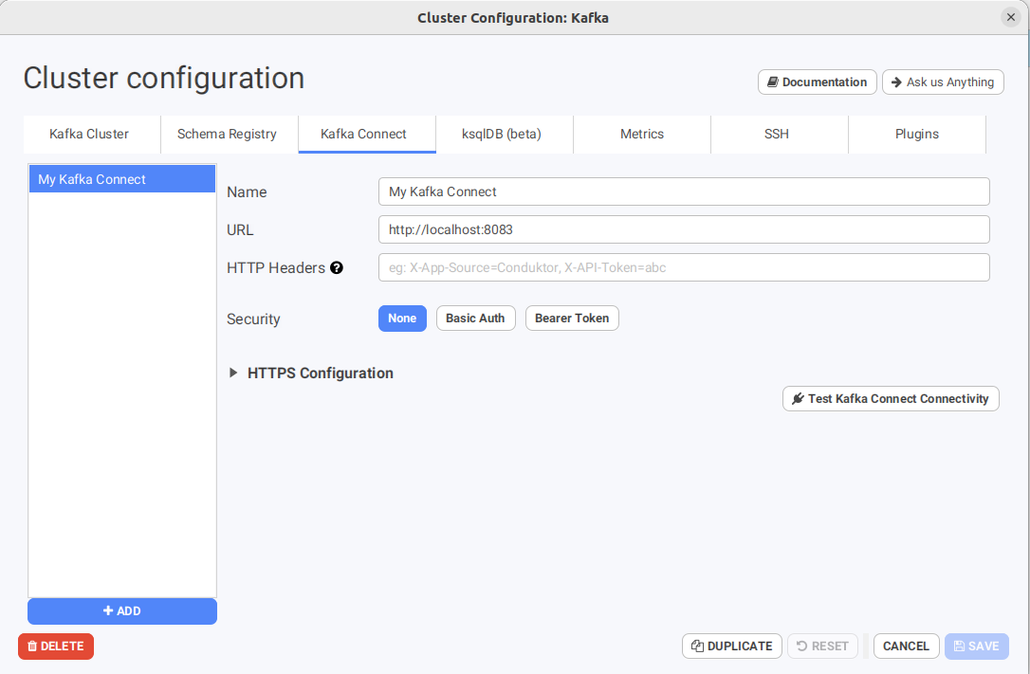

Остальные настрйоки оставить без изменений. После подключения к брокеру сообщений Kafka появится следующее окно.

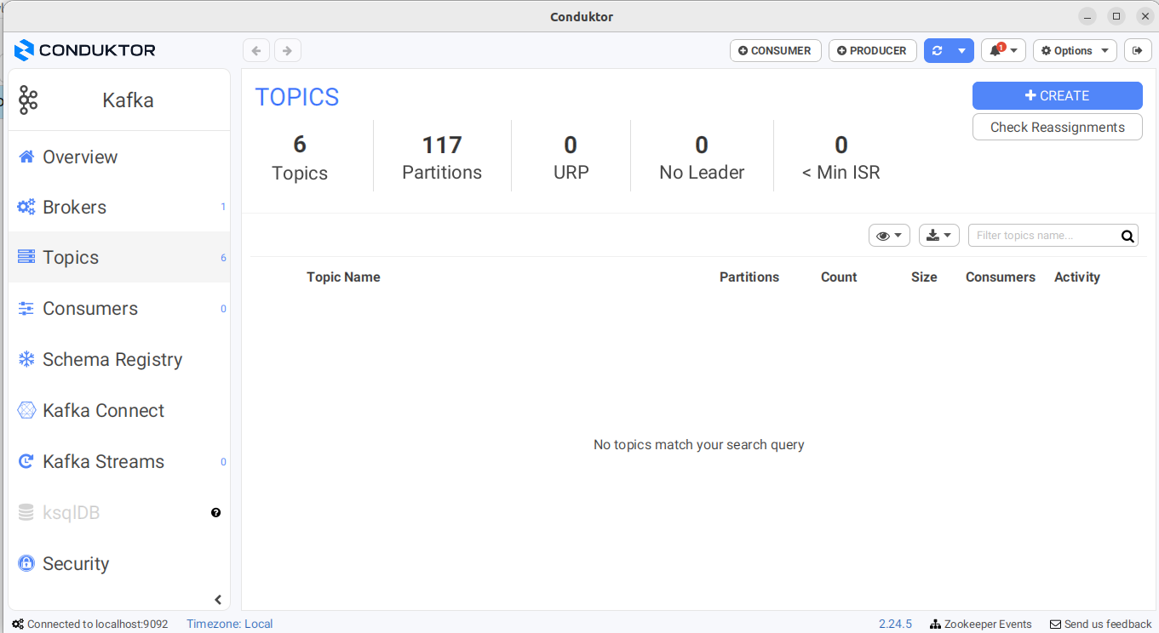

ETL Kafka → Clickhouse (без destributed replicated table).

Выполняем следующие шаги:
1. Подключаем клиента
2. Define the target MergeTree table. A target MergeTree table to provide a home for ingested data
3. Next, we need to create a table using the Kafka engine to connect to the topic and read data. The engine will read from the broker at host kafka using topic ‘readings’ and a consumer group name ‘readings consumer_group1’. The input format is CSV. Note that we omit the ‘date’ column. It’s an alias in the target table that will populate automatically from the ‘time’ column.
4. Create materialized View
5. Смотрим доступные таблицы. Должен быть вывод:
[('readings',), ('readings_queue',), ('readings_queue_mv',)]

6. Проверяем что сейчас данных нет. Должен быть вывод:
[]

ETL Kafka → Redis

Выполняем следующие шаги [https://stackoverflow.com/questions/57941813/write-kafka-topic-data-to-redis-using-docker]:
В терминале через пост запрос отправляем конфигурацию коннектору.
curl -X POST -H 'Content-Type: application/json' --data @connector.json http://localhost:8083/connectors

Ожидаемый результат:
{"name":"RedisSinkConnector1","config":{"connector.class":"com.github.jcustenborder.kafka.connect.redis.RedisSinkConnector","tasks.max":"1","topics":"readings","redis.hosts":"redis:6379","key.converter":"org.apache.kafka.connect.storage.StringConverter","value.converter":"org.apache.kafka.connect.storage.StringConverter","name":"RedisSinkConnector1"},"tasks":[],"type":"sink"}

Переходим по ссылке http://localhost:8083/connector-plugins. Ожидаемый результат – появился RedisSinkConnector

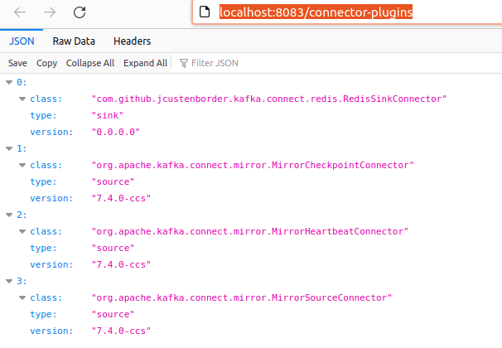

Для отслеживания состояния коннектора переходим по ссылке http://localhost:8083/connectors/RedisSinkConnector1/status . Ожидаемый результат.

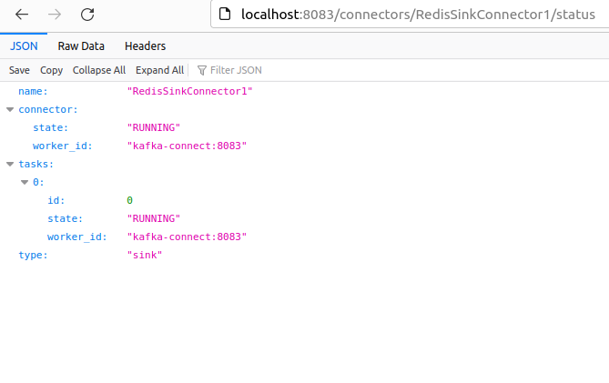

Заходим в другое окно терминала, делаем для мониторинга обращение к redis
sudo docker-compose exec redis redis-cli MONITOR

Создаем еще одно новое окно терминала и идем в контейнер редиса в дб1 (SELECT 1 Важно выбрать ДБ1 так как коннектор пишет в нее!!! https://forum.confluent.io/t/redis-sink-connector-records-missing/4675 ), чтобы следить за тем, какие данные приходят в редис.

sudo docker-compose exec redis bash
redis-cli
SELECT 1

Теперь наши конвейеры передачи данных настроены и мы готовы формировать данные.
1. Формируем данные из Conductor.

a. Создаем новый топик (Нажав на Create) c настройками как показано на рисунке.
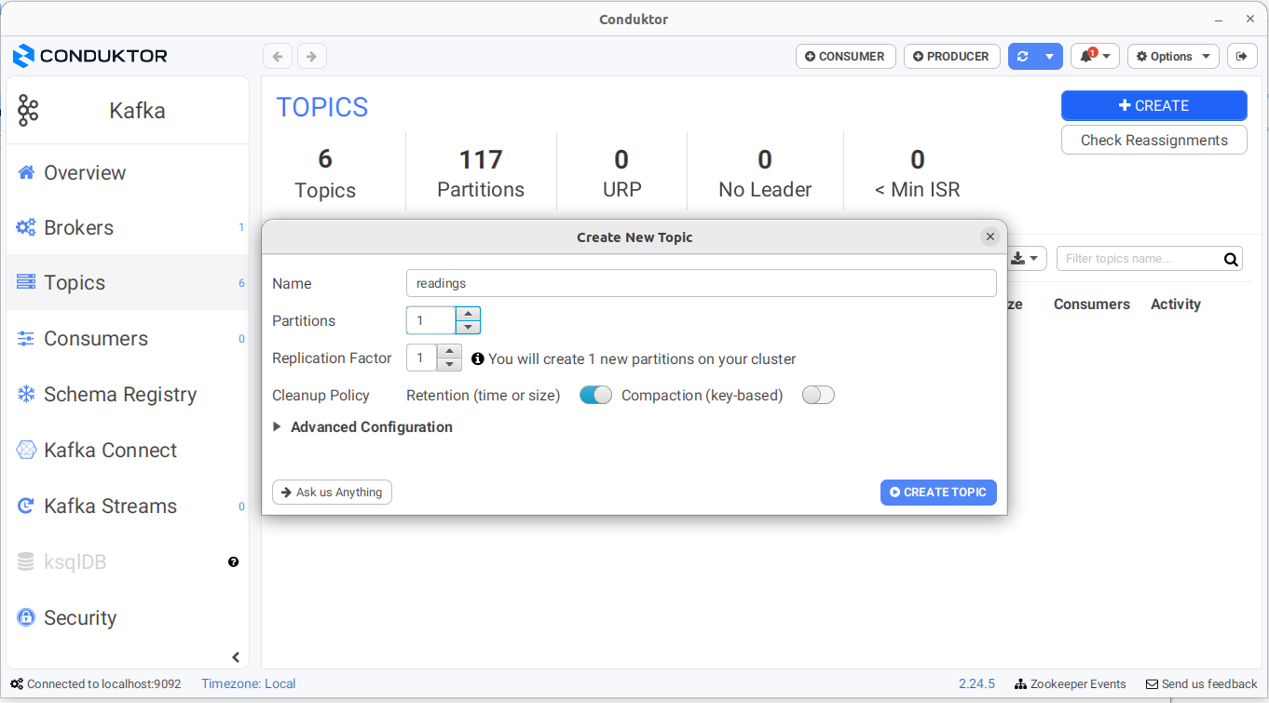

б. нажимам на топик readings

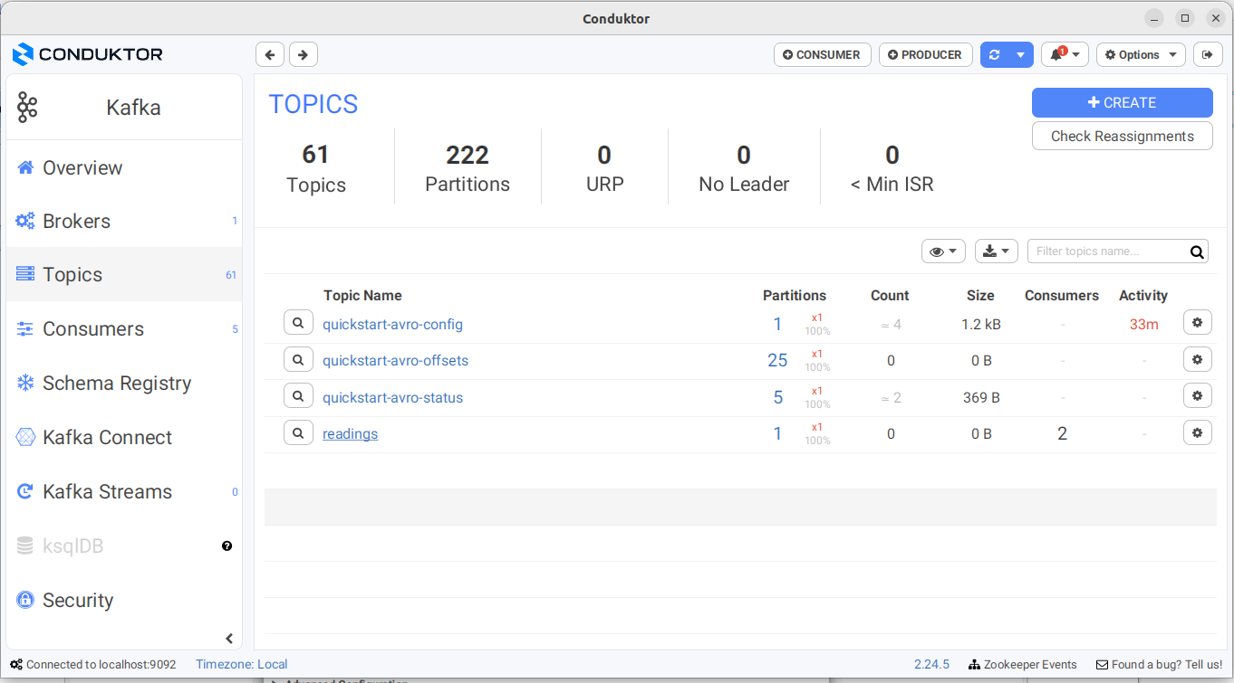

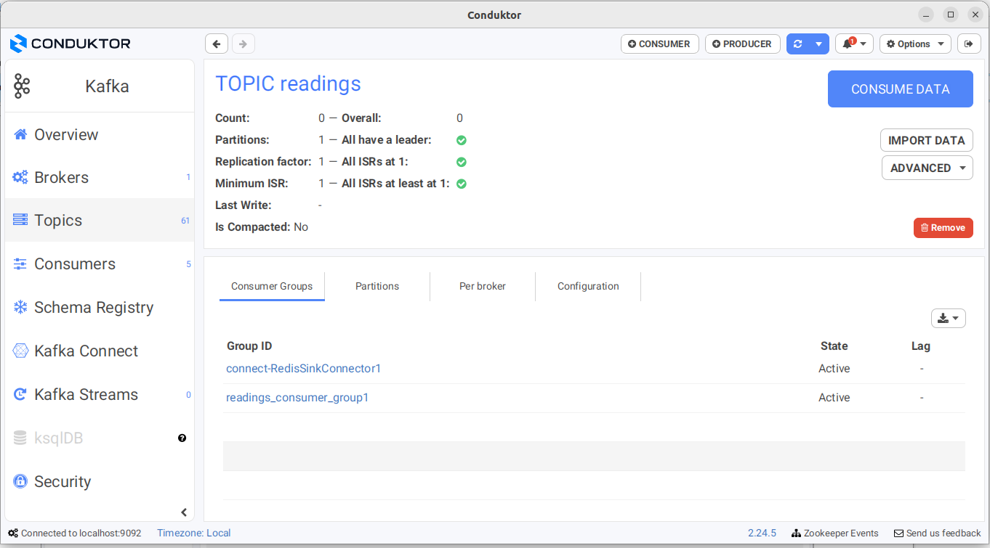
И нажимаем на кнопку Import Data

Заполняем окно как показано на рисунке

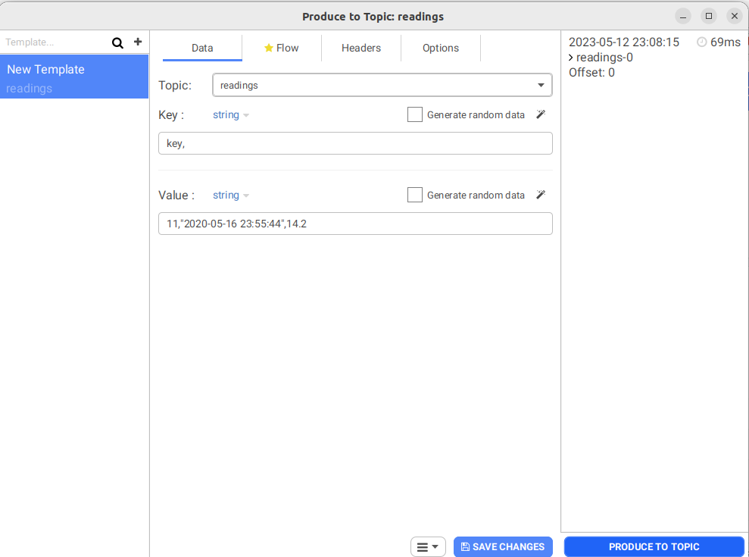

Внимание!!! в поле “key” после key стоит запятая → , то есть “key,”. Запятая нужна так как в настройках коннектора к клик хаусу стоит сейчас парсер csv.

create_kafka_engine = """
CREATE TABLE readings_queue (
readings_id Int32,
time DateTime,
temperature Decimal(5,2)
)
ENGINE = Kafka
SETTINGS kafka_broker_list = 'broker:29092',
kafka_topic_list = 'readings',
kafka_group_name = 'readings_consumer_group1',
kafka_format = 'CSV',
kafka_max_block_size = 1048576;
"""
client.execute(create_kafka_engine)

Если ошибиться, то придется все выключить и начать заново!
sudo docker-compose down
sudo docker rm $( sudo docker ps -aq )
sudo docker-compose up

Если не ошиблись и перепроверили себя нажимаем Produce to topic.

Проверяем, что в таблице БД clickhouse появились данные (опять вернувшись в файл clickhouse.ipynb)
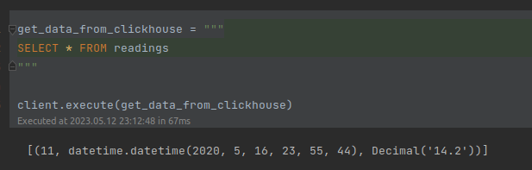

В окне терминала где был запущен монитор (sudo docker-compose exec redis redis-cli MONITOR ) высветиться MSET key value

В окне терминала с доступом к редис можно сделать запрос на получение данных.

Таким образом два конвейера данных были настроены.

P.S. для создания коннектора кафка – редис. Нужно скачать отсюда сам коннектор

https://www.confluent.io/hub/jcustenborder/kafka-connect-redis?_gl=1*1y9au3q*_ga*MzA1MzE0NzI1LjE2ODM5MDEzMTE.*_ga_D2D3EGKSGD*MTY4MzkxODMxNy4zLjAuMTY4MzkxODMxNy42MC4wLjA.&_ga=2.163671871.1641663162.1683901313-305314725.1683901311

И примантировать jar файлы в компоузе (уже было сделанно):

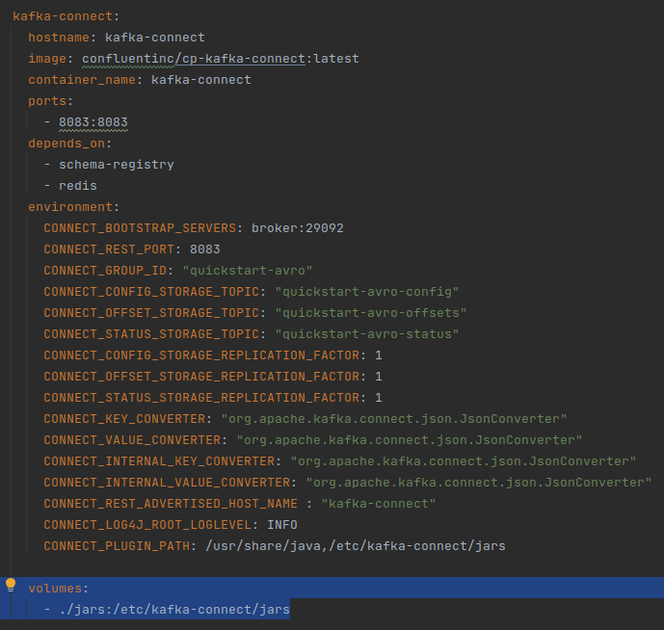

Полезная литература:

Clickhouse

1. https://medium.com/@merticariug/distributed-clickhouse-configuration-d412c211687c Clickhouse – по шардированию и партициорнированию отличная статья

Redis
1. https://habr.com/ru/companies/wunderfund/articles/685894/ Этот материал представляет собой глубокое исследование всего, что связано с Redis. В частности — речь пойдёт о различных способах организации хранилищ Redis, о постоянном хранении данных, о форках процессов.

Kafka – Clickhouse:
1. https://altinity.com/blog/2020/5/21/clickhouse-kafka-engine-tutorial (тут на мой взгляд понятнее, чем в официальной документации какие таблицы нужно создавать, чтобы связать Kafka с Clickhouse)
2. https://clickhouse.com/docs/en/integrations/kafka?ysclid=lhkx85l8gj156762155 официальная документация

Kafka – Redis
1. https://github.com/jcustenborder/kafka-connect-redis – лежит код коннектора
2. https://stackoverflow.com/questions/57941813/write-kafka-topic-data-to-redis-using-docker – без этого, не смог бы сделать, очень полезно. Особенно https://stackoverflow.com/a/68100637 и https://stackoverflow.com/a/57945193
3. https://forum.confluent.io/t/redis-sink-connector-records-missing/4675 – Коннектор оказывается пишет в db1 Redis, a не в db0

Брокеры сообщений:
1. https://highload.guide/blog/queues-and-lock.html Из лекции слайды и текст к ним.

